**IBM-701型计算机**

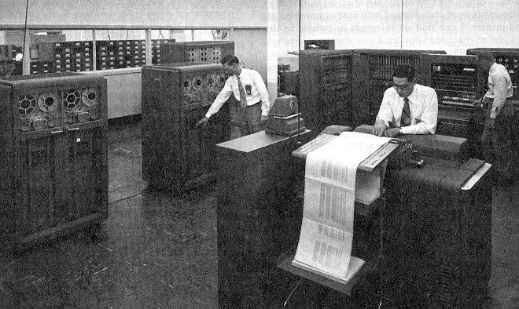

**IBM 701** at Douglas Aircraft.

PC时代的缔造者IBM公司成立的也非常早，于1911年6月15日在纽约成立，注册名是[CTR公司](http://www.techcn.com.cn/index.php?doc-innerlink-CTR%E5%85%AC%E5%8F%B8)，当时的CTR公司是由Computing Scale Company计算测量公司、Tabulating Machine Company 制表机器公司和International Time Recording Company国际时间记录公司三家公司合并而成，CTR公司成立之后负责的业务相当广，财务处理机、制表机、穿孔机等。CTR公司于1924年正式更名为[International Business Machines Co.](http://www.techcn.com.cn/index.php?doc-innerlink-International%20Business%20Machines%20Co.) ，简称IBM。



IBM公司和Mauchiy、Eckert的EMCC公司是截然相反的公司，IBM在经营和管理方面具有丰富的经验和活力，并且一直定位于提供商业用办公机器，直到今日，IBM依然是世界顶尖的一流公司。

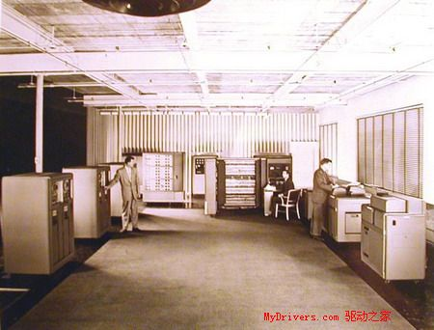

在[ENIAC](http://www.techcn.com.cn/index.php?doc-innerlink-ENIAC)的启迪下，IBM决定开发计算机市场，1951年，IBM公司开始决定开发[商用电脑](http://www.techcn.com.cn/index.php?doc-innerlink-%E5%95%86%E7%94%A8%E7%94%B5%E8%84%91)，聘请[冯.诺依曼](http://www.techcn.com.cn/index.php?doc-innerlink-%E5%86%AF.%E8%AF%BA%E4%BE%9D%E6%9B%BC)担任公司的科学顾问，1952年12月研制出IBM第一台[存储程序计算机](http://www.techcn.com.cn/index.php?doc-innerlink-%E5%AD%98%E5%82%A8%E7%A8%8B%E5%BA%8F%E8%AE%A1%E7%AE%97%E6%9C%BA)，它叫IBM 701，这台存储程序计算机和ENIAC一样也是为美国军方制造的。

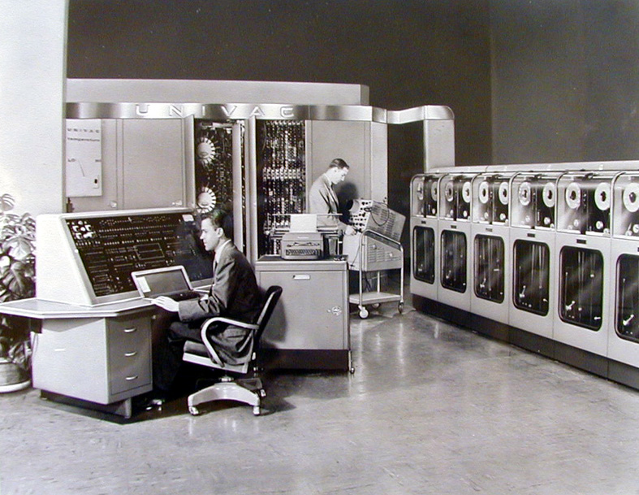

目录

• [IBM推出其首款计算机701](http://www.techcn.com.cn/index.php?doc-view-148913.html#1)

• [IBM公司父子兵](http://www.techcn.com.cn/index.php?doc-view-148913.html#3)

• [相关链接](http://www.techcn.com.cn/index.php?doc-view-148913.html#5)

• [参考文献](http://www.techcn.com.cn/index.php?doc-view-148913.html#7)

IBM推出其首款计算机701[回目录](http://www.techcn.com.cn/index.php?doc-view-148913.html" \l "section)

1952年12月，IBM公司试制成功被称为“国防计算机”(Defense Calculator)的701机。国防计算机这个名称的来由是因为它的研制背景是[朝鲜战争](http://www.techcn.com.cn/index.php?doc-innerlink-%E6%9C%9D%E9%B2%9C%E6%88%98%E4%BA%89)的爆发，基于美国国防部的要求而上马的。701是IBM公司的第一台科学计算机，1953年初被运至洛斯阿洛莫斯科学实验室投入使用。这被认为是IBM公司正式进入电子计算机领域的开始，因而701机无论对IBM公司，还是对整个计算机产业，都具有重大的历史意义。负责IBM 701研制的两位主要领导人[杰里尔·哈达德](http://www.techcn.com.cn/index.php?doc-innerlink-%E6%9D%B0%E9%87%8C%E5%B0%94%C2%B7%E5%93%88%E8%BE%BE%E5%BE%B7)(Jerrier A．Haddad)和[纳撒尼尔·罗切斯特](http://www.techcn.com.cn/index.php?doc-innerlink-%E7%BA%B3%E6%92%92%E5%B0%BC%E5%B0%94%C2%B7%E7%BD%97%E5%88%87%E6%96%AF%E7%89%B9)(Nathaniel Rochester)因而被[IEEE](http://www.techcn.com.cn/index.php?doc-innerlink-IEEE)同时授予1984年的计算机先驱奖。

**Layout for a 701 Installation**   
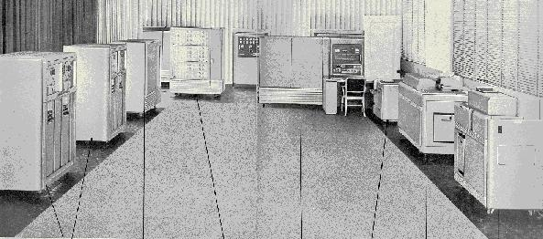

哈达德1922年7月17日生于美国纽约。1945年，在康奈尔大学取得电气工程学士学位。他聪明好学，成绩优良，获得McMullen奖学金，并在上学期间就担任助教工作。毕业以后，哈达德被IBM公司录用，进入位于Endicott的工程实验室，一年以后被调至IBM公司设在Poughkeepsie的计算机研制基地。在这里，他参与了IBM604的研制。604是一台穿孔卡片计算机，但它在IBM公司历史上也是一个重要产品，因为在此之前IBM公司的机器都是机电式的，以用继电器为主。604首次采用电子元器件(当时是真空管。604中共用了1 400个真空管)，因此是IBM公司进入电子学时代的标志性产品。它在1948年秋季投放市场以后，总共销售出5 000多台。由于604取得如此大的成功以及哈达德在604研制中的出色表现，当IBM公司领导层于1950年12月决定上马701项目，并在1951年1月组建了研制组的基本班子(包括罗切斯特和另一位后来也获得计算机先驱奖的布赫霍尔兹W．Buchholz)以后，2月又任命哈达德为部件开发的负责人(Manager of Component Development)。在哈达德的领导下，701部件的开发进展迅速，到当年10月，701所有部件的初步测试就告完成，这为701的组装生产和在次年4月试运行奠定了基础。

Electrostatic Storage -IBM701   
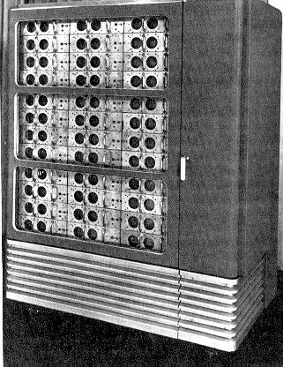

IBM 701采用经IBM公司改进与自行设计的[威廉姆斯管](http://www.techcn.com.cn/index.php?doc-innerlink-%E5%A8%81%E5%BB%89%E5%A7%86%E6%96%AF%E7%AE%A1)作内存，其存储容量达到4 096个36bit的字。用[磁带](http://www.techcn.com.cn/index.php?doc-innerlink-%E7%A3%81%E5%B8%A6)作辅存，同时用磁鼓作中间存储器。乘法速度达到每秒2 000次。在701上首次实现了由中央处理器直接控制慢速的I／O设备。701在1953～1954年间共生产了17台，用户除[洛斯阿洛莫斯实验室](http://www.techcn.com.cn/index.php?doc-innerlink-%E6%B4%9B%E6%96%AF%E9%98%BF%E6%B4%9B%E8%8E%AB%E6%96%AF%E5%AE%9E%E9%AA%8C%E5%AE%A4)以外，还包括[洛克希德航空公司](http://www.techcn.com.cn/index.php?doc-innerlink-%E6%B4%9B%E5%85%8B%E5%B8%8C%E5%BE%B7%E8%88%AA%E7%A9%BA%E5%85%AC%E5%8F%B8)、[中央情报局](http://www.techcn.com.cn/index.php?doc-innerlink-%E4%B8%AD%E5%A4%AE%E6%83%85%E6%8A%A5%E5%B1%80)、[通用电气](http://www.techcn.com.cn/index.php?doc-innerlink-%E9%80%9A%E7%94%A8%E7%94%B5%E6%B0%94)公司、[波音](http://www.techcn.com.cn/index.php?doc-innerlink-%E6%B3%A2%E9%9F%B3)公司、中央气象局、加州大学Livermore分校等。IBM 701完成了许多重要的计算。例如，联合沃尔梯飞机公司(Consolidated Vultee Aircraft Co．)的沃伦斯基(Henry Wolenski)和萨森费尔特(Helmut Sassenfeld)在哥伦比亚大学穆雷教授(F．J．Murray)的协助下，成功地在701上模拟了导弹轨迹。他们证明，在一定的精度要求下，701可以计算得同导弹的飞行一般快。另外一件同IBM 701有关的大事是，在1952年8月举行的一次有15个701用户的27名代表参加的培训班上，达成了一项共识，即计算机用户们只有通过互助合作和及时交流信息，才能使他们各自的努力获得成功，从而导致了稍后在洛杉矶诞生了世界上第一个计算机用户协会SHARE。

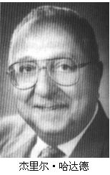

在完成701研制任务以后，哈达德曾在IBM公司的许多重要部门担任领导职务，是IBM公司的资深技术型高级管理人员，直到1981年他才从IBM公司光荣退休。

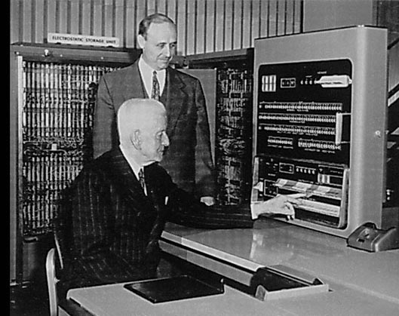

IBM 701

哈达德也是一位积极的社会活动家。他是[美国工程院](http://www.techcn.com.cn/index.php?doc-innerlink-%E7%BE%8E%E5%9B%BD%E5%B7%A5%E7%A8%8B%E9%99%A2)院士，曾任[美国研究院NRC](http://www.techcn.com.cn/index.php?doc-innerlink-%E7%BE%8E%E5%9B%BD%E7%A0%94%E7%A9%B6%E9%99%A2NRC)(National Research Council)的教育和工程应用委员会CEUE(Committee On Education and Utilization Of the Engineer)主席。他也是IEEE和美国科学促进协会AAAS(American Association for the Advancement of Science)等许多民间学术组织的积极成员，担任了许多职务。1971年和1978年，联合学院(Union College)和克拉克森大学(Clarkson University)分别授予他荣誉博士学位。1970年，黎巴嫩共和国授予他雪松奖章(Cedars Metal，黎巴嫩雪松是一种名贵树种， 因此雪松奖章是黎巴嫩的具有极高荣誉的奖励，也许由于哈达德是黎巴嫩移民的后裔，因此获得了这种荣誉)。

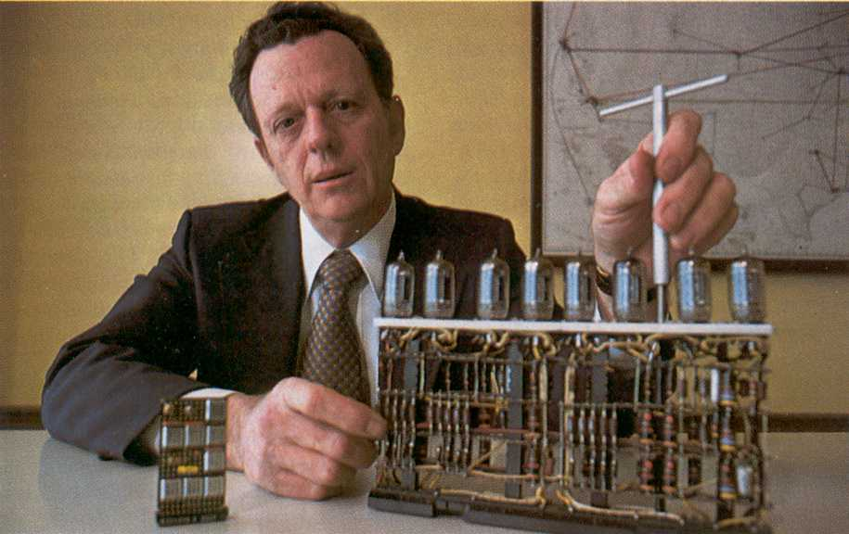

Photo from an IBM ad in CACM Vol.18 No. 8, Aug 1975

IBM公司父子兵[回目录](http://www.techcn.com.cn/index.php?doc-view-148913.html" \l "section)

1951年，雷明顿·兰德公司首次在世界上出售商业电脑，凭借先进的UNIVAC电脑威胁着IBM公司的地位。 此外，那时至少有6种其他公司生产的电子计算机，令IBM总裁老沃森如坐针毡。

在协助艾肯完成MarkⅠ计算机后， 老沃森曾要求IBM工程师于1947年研制出一种“最好、 最新、最大的超级计算机”，同样花了100万美元。然而，这台机器属于传统与创新的“大杂烩”，名叫“选择顺序控制计算机”（SSEC），12500只电子管和21400只继电器不协调地组装在一起，全长足有120英尺。它虽然代表着IBM从制表机行业迈向计算机领域，但业界却称它是“巨大的科技恐龙”，它甚至不是储存程序的计算机。

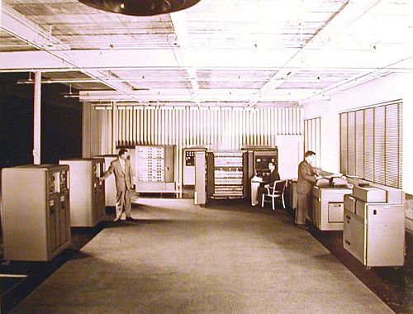

老沃森的长子小托马斯·沃森（T. Watson,Jr）临危受命，在公司发展方向上实施带根本性的改革，IBM开始跨越传统。童年时期的小沃森曾是典型的纨绔子弟，但在二战中，他驾驶着轰炸机顶着枪林弹雨飞行长达2500小时，官至空军中校。战争使他学会了勇往直前和运筹帏幄，学会了如何组织和团结部属。  
  
小沃森大胆启用年轻人，为IBM招聘了近4千名朝气蓬勃的青年工程师和技师。青年人提出一项大胆的计划： 制造一种具有全用途的科学计算机，仅设计和制造样机需要300万美元， 整个计划费用将是这个数目的三四倍。这台机器就是IBM701大型电脑，IBM公司将从此放弃穿孔卡制表机，代之以电子管逻辑电路、磁芯存储器和磁带机。

1953年4月7日，IBM历史揭开新的一页，他们请来150名美国商界领袖和科学泰斗，出席IBM701的揭幕仪式，“原子弹之父”奥本海默把这台电脑称作是“对人类极端智慧的贡献”。IBM701是第一代电子管计算机的标志产品。

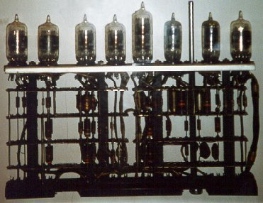

IBM701大型机一炮打响，小沃森继续着手开发价格较便宜的中型电脑IMB650。1954年，IBM650一上市就立即成为工业标准，第一个5年卖出180台，后来的销售量竟达到千台。随后，在1955年，IBM推出另一款科学计算用的大型机IBM704，首次配备了FORTRAN程序设计高级语言。 在这段期间，还有IBM702、IBM705等一系列电脑面世，刮起了强劲的“IBM旋风”。1958年11月，IBM再次推出IBM709大型电脑，这是性能最好的，也是IBM公司最后一款电子管计算机产品。

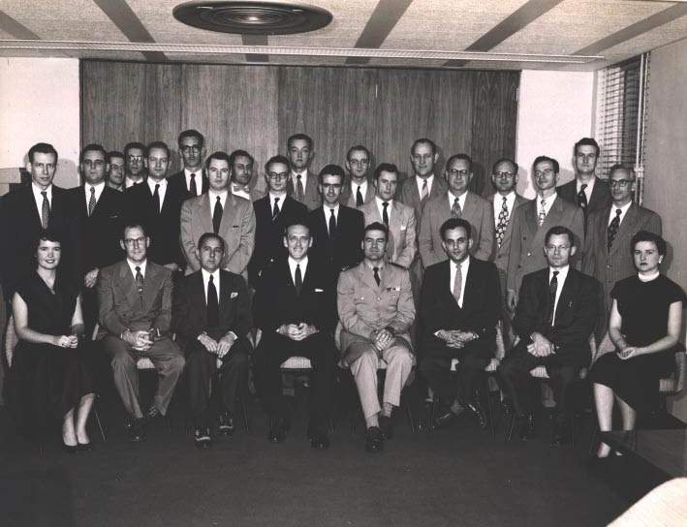

**IBM 701** Programming Course, Class No. 846, June 1953

至此， 电脑业第一轮激烈的争夺战，已让IBM“父子兵”扭转局势，一些早期涉足计算机的公司纷纷撤退， 美国本土只留下以雷明顿·兰德公司为首的7家小公司，新闻传媒戏称美国电脑业是“IBM和七个小矮人”的童话故事。

1956年， 老沃森宣布退休，把IBM管理权正式移交给42岁的小沃森。《纽约时报》曾把父子二人交班时握手的照片刊登在头版显要位置，小沃森回忆说，他“明显地充满着自信和对那一时刻表现出的极大的喜悦”，而他父亲的表情则是“一付淡淡的不是很有把握的微笑”。

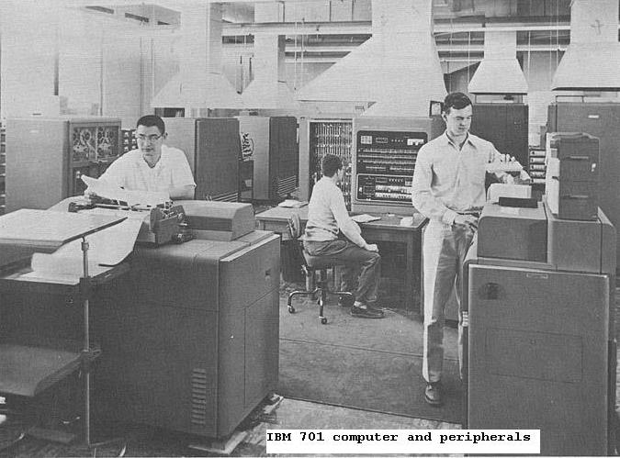

IBM进入了它的黄金季节：它登上美国《幸福》杂志500家企业排行榜的榜首，创造出年销售额数十亿美元的天文数字，霸占了美国电脑三分之二以上的市场；它的员工一律着深蓝色西装，以衬托IBM的公司形象。人们开始把它叫做“蓝色巨人”（Big Blue）。

相关链接[回目录](http://www.techcn.com.cn/index.php?doc-view-148913.html" \l "section)

• [Oral history interview with Gene Amdahl](http://www.cbi.umn.edu/oh/display.phtml?id=59) [Charles Babbage Institute](http://en.wikipedia.org/wiki/Charles_Babbage_Institute), University of Minnesota, Minneapolis. [Amdahl](http://en.wikipedia.org/wiki/Gene_Amdahl) discusses his role in the design of several computers for IBM including the [STRETCH](http://en.wikipedia.org/wiki/IBM_7030_Stretch), **IBM 701**, and [IBM 704](http://en.wikipedia.org/wiki/IBM_704). He discusses his work with [Nathaniel Rochester](http://en.wikipedia.org/wiki/Nathaniel_Rochester_(computer_scientist)) and IBM's management of the design process for computers.

• [A Notable First: The IBM 701](http://www-1.ibm.com/ibm/history/exhibits/701/701_intro.html)

• [The Williams Tube](http://www.computer50.org/kgill/williams/williams.html)

• [IBM 701 documents on Bitsavers.org](http://www.bitsavers.org/pdf/ibm/701/)

参考文献 [回目录](http://www.techcn.com.cn/index.php?doc-view-148913.html#section)

http://news.e800.com.cn/articles/2009/415/1239780722527_1.html  
http://en.wikipedia.org/wiki/IBM_701